Ovidius, MET IV, 55-166 Pyramus en Thisbe

54-64 Een buurjongen en een buurmeisje

Pyramus en Thisbe – de ene de mooiste van alle jongemannen en de andere verkozen boven de meisjes die het Oosten had – hadden aangrenzende huizen (daar) waar Semiramis, naar men zegt, een stad met hoge bakstenen muren had omringd. Dat ze buren waren zorgde voor de kennismaking en de eerste stappen. Met de tijd groeide hun liefde. Ze zouden ook volgens het recht van de huwelijksfakkel verenigd geweest zijn, maar hun vaders verboden het. Wat ze niet konden verbieden: allebei stonden ze evenzeer in vuur en vlam omdat hun geest gegrepen was (door de liefde). Niemand weet van hun geheim: ze spreken met wenken en gebaren en hoe meer een vuur verborgen wordt, hoe meer het verborgen oplaait.

65-80 Maar, helaas daartussen … zie HB p. 39

82-91 Een ‘romantische’ afspraak

De volgende nacht had de nachtelijke vuren verdreven en de zon had met haar stralen het gras, dat met rijp bedekt was, gedroogd. Ze kwamen bijeen op de gewone plaats. Nadat ze toen eerst met zacht gefluister veel geklaagd hadden , besloten ze dat ze in de stille nacht zouden proberen hun bewakers te misleiden en uit de deuren weg te gaan en dat ze, wanneer ze uit het huis weggegaan waren, ook de daken (= huizen) van de stad zouden verlaten. En (ze besloten) dat ze zouden samenkomen bij het mausoleum van Ninus, opdat er niet gedwaald zou moet worden door degenen die langs uitgestrekte velden rondlopen, en dat ze zich zouden verschuilen onder schaduw van een boom. Er was daar een boom, een hoge moerbeiboom, zeer zwaar beladen met sneeuwwitte vruchten, dichtbij een koele bron. De afspraak stond hen aan en het daglicht, dat traag scheen weg te gaan, stortte zich in het water en uit hetzelfde water kwam de nacht naar buiten.

93-104 Een onverwachte bezoeker …

*Nadat Thisbe de deurspil gedraaid had, glipte ze sluw in de duisternis weg en ze verschalkte haar familie en nadat ze zich het gezicht bedekt had, kwam ze bij de grafheuvel en ging ze zitten onder de (reeds) vemelde boom. De liefde maakte haar roekeloos. Maar kijk, (daar) komt een leeuwin die door een recente slachting van runderen besmeurd was aan haar schuimende muil, aan om haar dorst te lessen in het water van een naburige bron.*

*Bij de stralen van de maan zag de Babylonische Thisbe haar van ver en met vreesachtige voet vluchtte ze in een donkere grot. En terwijl ze vluchtte, liet ze haar sluier achter, die van haar rug gegleden was. Toen de woeste leeuwin met veel water haar dorst gelest had, verscheurde ze, terwijl ze naar de bossen terugkeerde, het lichte kleed dat ze toevallig zonder Thisbe erbij gevonden had, met haar bebloede muil.*

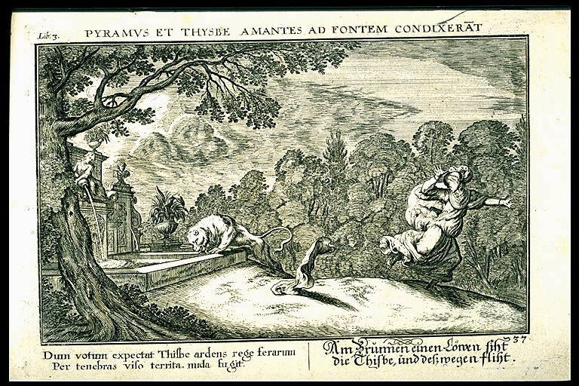

105-121 a … beslist er anders over

Nadat hij te laat weggegaan was, zag Pyramus in het diepe stof duidelijke voetsporen van een wild dier en hij werd bleek over zijn hele gezicht. Maar toen hij ook het kledingstuk vond, dat nat van het bloed was, zei hij: “Eén nacht zal twee verliefden doden, waarvan zij het meest een lang leven waardig was. Mijn ziel is schuldig: ik heb jou, beklagenswaardige, omgebracht, ik, die je beval om ’s nachts te komen naar plaatsen vol gevaar en die niet als eerdere (= te laat, AIAIAI) hierheen gekomen ben. Rijt mijn lichaam uiteen en verorber mijn misdadige ingewanden met wilde beet, o jullie, leeuwen, die onder deze rots leven. Maar de dood (alleen maar) wensen is eigen aan een bangerik!” Hij pakte de sluier van Thisbe en droeg hem met zich mee naar de schaduw van de afgesproken boom. En toen hij tranen liet en kussen gaf aan het bekende kledingstuk, zei hij: “Aanvaard nu ook de stralen van mijn bloed!” Het zwaard waarmee hij was omgord, zond hij naar beneden tot in zijn buik en zonder dralen trok hij het stervend uit de gloeiende wonde en lag hij op zijn rug op de grond.

121b tot 127

zie HB p. 46

128-146 Een pijnlijke vergissing

*Thisbe was nog niet bekomen van de schrik maar ze keerde toch terug om haar geliefde niet teleur te stellen. Met haar ogen en haar hart zocht ze de jonge man. Ze brandde van verlangen om hem te vertellen aan welke gevaren ze ontsnapt was. Ze herkende wel de plaats en de vorm van de boom, die ze al eerder had gezien, maar de kleur van de vruchten bracht haar inde war. Ze twijfelde of ze wel op de juiste plaats was*

Terwijl ze nog twijfelde, zag ze stuiptrekkende ledematen tegen de bebloede grond slaan. Ze trok haar voet achteruit en met een gezicht nog bleker dan bukshout huiverde ze zoals water dat trilt wanneer het bovenaan gestreeld wordt door een zachte wind. Maar, nadat ze haar geliefde herkend had na een tijdje getreuzeld te hebben, sloeg ze met duidelijk gejammer tegen haar bovenarmen die dat niet verdienden en nadat ze zich de haren had uitgerukt en het geliefde lichaam had omarmd, vulde ze de wonden met tranen en mengde ze haar tranen met bloed en drukte ze kussen op zijn kil gelaat. Ze riep: “Pyramus, welke gebeurtenis heeft jou van mij weggenomen? Geef toch antwoord, Pyramus! Jouw allerliefste Thisbe roept je naam. Luister toch en richt je neerliggende gezicht op!”

Bij de naam ‘Thisbe’ richtte Pyramus zijn door de dood zwaar geworden ogen op en nadat hij haar gezien had, deed hij ze terug dicht.

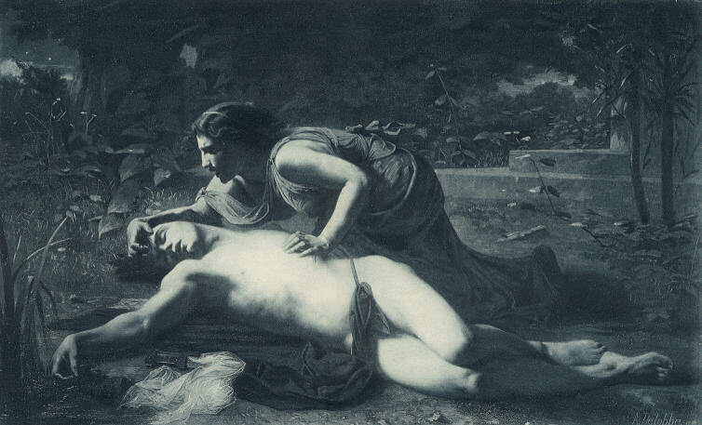

*147-160 Schaadt liefde de gezondheid?*

*Ze herkende haar kledingstuk, zag de ivoren schede zonder zwaard en zei: “ Uit liefde heb je zelfmoord gepleegd, ongelukkige! Ook mijn hand is dapper genoeg voor diezelfde daad. Ook mijn liefde is sterk genoeg: zij zal me de kracht verlenen om de wonden toe te brengen. Ik zal je vergezellen in de dood en in de herinnering van de mensen zal ik voortleven als de oorzaak van je dood en als je diep ongelukkige lotgenote. Enkel de dood kon je van me scheiden en nu zal zelfs de dood dat niet kunnen.*

*Toch heb ik in naam van ons beiden nog één vraag voor jullie, diepbedroefde vader van mij en van Pyramus: een diepe liefde heeft ons verenigd, in ons laatste uur waren wij samen, misgun ons dan geen gemeenschappelijk graf. Maar jij, boom, die met je takken het beklagenswaardige lijk bedekt, nu nog van één slachtoffer, weldra zal jij er twee bedekken. Bewaar de tekens van het bloedbad en draag steeds donkere vruchten, de gepaste kleur voor rouwbeklag, de herinnering aan een dubbele zelfmoord.*

*162-166 Eindelijk samen?*

*Na die woorden hield ze het zwaard tegen de onderkant van haar borst en stortte zich op het lemmet, dat nog lauw was van het bloed. Toch raakten haar beden goden en ouders. Inderdaad, bij volle rijpheid is de kleur van de vrucht zwart en de restanten van de brandstapel rusten in één urne.*

*